<https://login.sina.com.cn/signup/signup?entry=homepage>

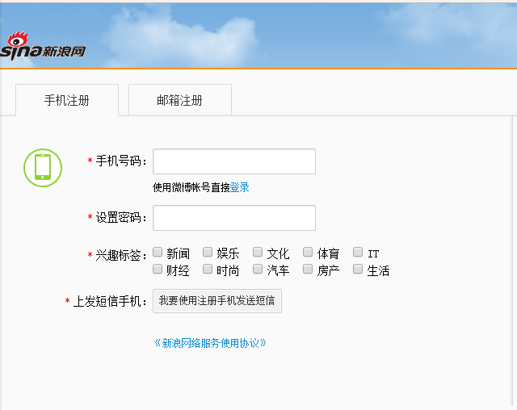

1. 输入框中没有输入提示

用placeholder

1. 使用tab键，只能跳转到输入框，而且输入框的颜色不会变，其他的选项键以及文字都跳转不了，非常不利于使用键盘操作
2. enter键无法直接提交

使用onclick=“alert（1）”

4.输入框左边的“\*手机号码”等提示符都是用div实现的，（不知道这么做是为了啥），我觉得用label标签语义更加明确

优点：

1. 提示及时，提示方式还算友好

如果输入不符合要求，右侧会有提示

1. 多选框选择范围大

鼠标点击文字就可以选中，不用点到选择的小框